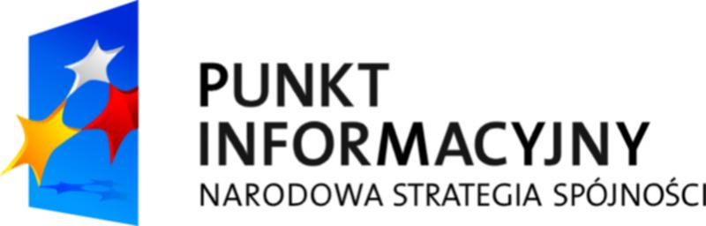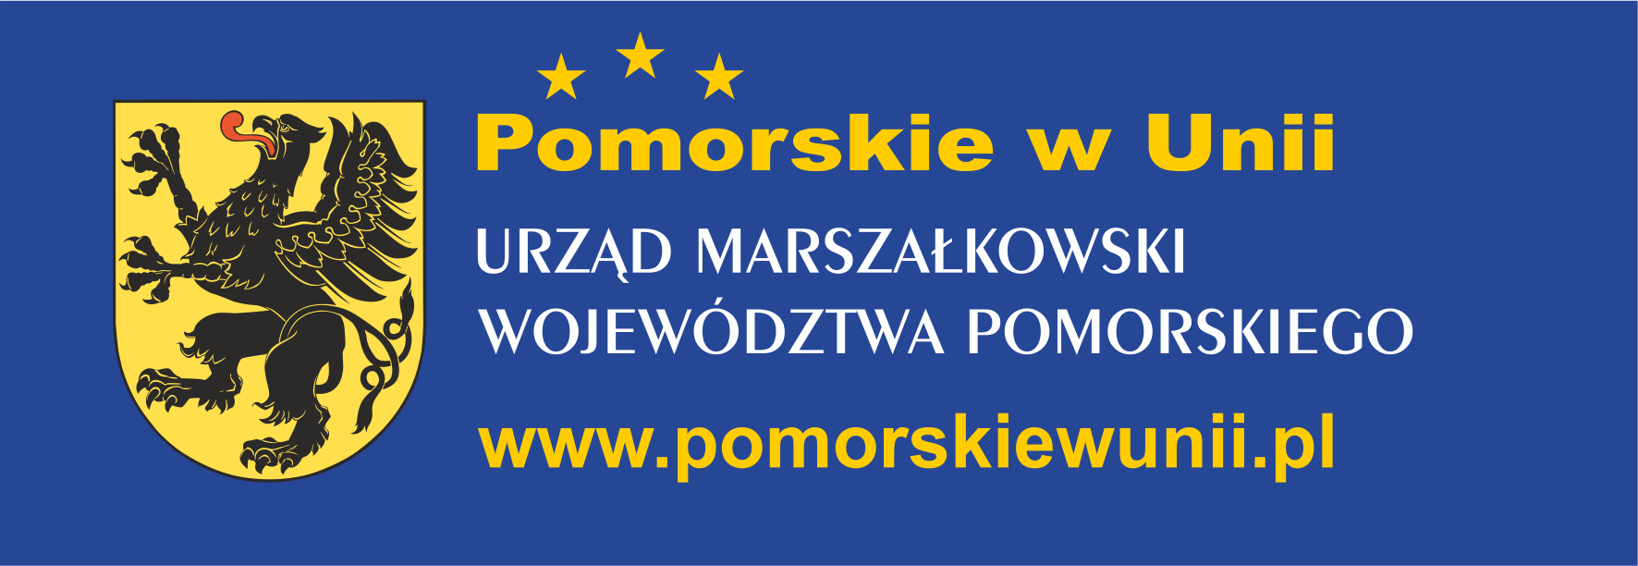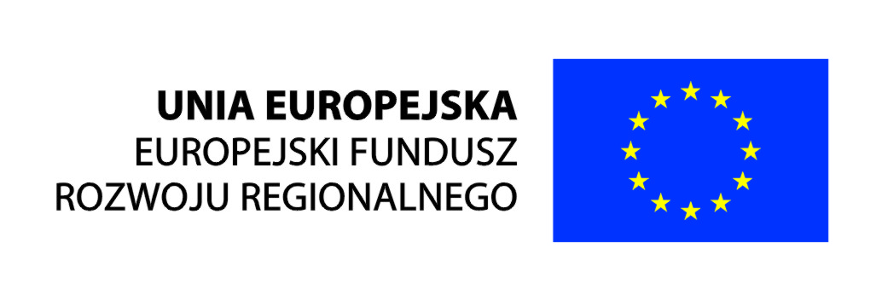

Lokalny Punkt Informacyjny
Funduszy Europejskich w Wejherowie

Głównym zadaniem Lokalnego Punktu Informacyjnego (LPI) przy Starostwie Powiatowym
w Wejherowie jest udzielanie kompleksowych informacji na temat możliwości pozyskania środków z Unii Europejskiej. Uzyskacie Państwo informacje związane
z Programem z którego wasz pomysł mogłyby dostać dofinansowanie. LPI w Wejherowie obejmuje swoim działaniem trzy powiaty: kartuski, pucki i wejherowski.

Rodzaje usług informacyjnych:
- Konsultacja pisemna, telefoniczna lub mailowa
- Konsultacja osobista w siedzibie Lokalnego Punktu Informacyjnego
- Indywidualna konsultacja u klienta (usługa kierowana do osób niepełnosprawnych)
- Mobilne Punkty Informacyjne, spotkania informacyjne i szkolenia

Zakres usług informacyjnych:
- Diagnoza potencjalnego beneficjenta i udzielanie informacji o możliwościach uzyskania pomocy z odpowiedniego programu Narodowej Strategii Spójności, Umowy Partnerstwa,
a także – jako informacje uzupełniające - z Europejskiego Funduszu Morskiego i Rybackiego oraz Europejskiego Funduszu Rolnego Rozwoju Obszarów Wiejskich;
- Informowanie o realizowanych projektach dofinansowanych z Funduszy Europejskich;
- Przeprowadzanie konsultacji na etapie przygotowywania wniosków/projektów oraz
na etapie realizacji projektów, w tym udzielanie wstępnej pomocy w rozliczaniu projektów;
- Organizacja spotkań informacyjnych dla beneficjentów i potencjalnych beneficjentów;
- Organizacja szkoleń dla beneficjentów i potencjalnych beneficjentów;
- Organizacja Mobilnych Punktów Informacyjnych;
- Informowanie o możliwościach realizacji projektów współfinansowanych z Funduszy Europejskich w formule partnerstwa publiczno – prywatnego;
- Dystrybucja bezpłatnych materiałów informacyjnych dla beneficjentów
i potencjalnych beneficjentów.

Kontakt:

Lokalny Punkt Informacyjny Funduszy Europejskich w Wejherowie

Starostwo Powiatowe w Wejherowie

ul. 3 Maja 4, 84-200 Wejherowo
tel. 58 572 94 52, 58 572 94 54
e-mail: punktinformacyjnywejherowo@powiatwejherowski.pl

